附件4-3
“华航唯实杯”第十三届浙江省大学生工程实践与创新能力大赛
AI+机械臂设计与增材制造赛项命题与运行

赛项简介
为顺应智能制造产业要求和机械臂设计与应用技术的发展，提升参赛者在机械臂设计、增材制造、机械臂装调、视觉算法部署、AI技术应用等各方面的能力，考察现场任务分析、方案创新和难题解决等方面的综合能力，设立AI+机械臂设计与增材制造工创赛赛。本比赛旨在通过理论与实践结合、产业发展需求、任务驱动的方式，选拔出具备创新思维、扎实技术能力和新技术学习能力的优秀团队。
2、参赛作品/内容要求
2.1功能要求
机械臂能够按照语音指令完成特定零件的识别、抓取，准确上、下料工作。
2.2硬件要求
1）机械臂：关节驱动电机类型不限（包括有刷电机、无刷电机、舵机、数字舵机、TT马达等均可，电机端面最大尺寸≤55mm，长度≤93mm，最大额定功率≤115W，输入电压≤12V），机械臂需要具备4-6个自由度（不包含末端夹爪），扭矩≤140Kg.cm，机械臂各关节由电机驱动，臂管和结构零件（不含关节连接件）等需由3D打印制作且留有窗口可查看到驱动电机。
2）夹爪：夹爪采用3D打印，或切削加工制作；夹爪驱动电机类型为直流电机或舵机，输出转矩≤20Kg.cm，具备双指或三指结构且留有窗口可查看到驱动电机。
3）主控控制器：控制器可自行选择，主控处理器不高于四核四线程，内存不高于8G。自行配置外部语音输入设备和音响设备；
4）视觉系统：采用单目相机，相机数据接口≤USB3.0，像素≤400万像素。
5）参赛作品应自主控制。除控制机器人启、停外不允许远程控制干预。比赛开始时，机械臂应自动运行。
6）辅助材料：允许使用以下参与制作：打印用纸、塑料布 、透明胶带、绝缘胶带、魔术贴、束线带、螺丝胶、止松垫，自制辅助光源。
7）比赛场地：环境为冷光源、低照度、无磁场干扰。但由于一般赛场环境的不确定因素较多，例如，场地表面可能有纹路和不平整，光照条件有变化等等。参赛队在设计机器人时应考虑各种应对措施。
8）自带笔记本电脑，用于结构设计和调试。
9）软件要求
（1）操作系统：Windows7以上或Linux及其衍生系统；
（2）机械建模软件：学生可自行安装相关建模软件，输出STEP或STL等格式文件，用于3D打印加工。
3、赛程安排
AI+机械臂设计与增材制造赛项由复赛（提交规定文档，运行视频）和决赛（创新实践和路演、答辩）组成。
复赛：参赛队按时按照已经公布场景和任务，进行机械臂结构虚拟设计、算法设计、设计制作和装配调试，完成自选零件的取料-上料任务的要求将参赛作品（提交规定文档和运行视频）提交大赛组委会，竞赛组委会组织专家对参赛作品进行评审，评审出参加决赛的参赛队（入围决赛队伍数将根据复赛报名情况和总决赛现场容量限制确定）。（提交作品网站见后续通知）
决赛由创新实践和路演、答辩两部分组成。各竞赛环节如表1所示。
决赛日之前，将提前公布的工作场景和抓取零件特征，便于选手视觉识别训练，决赛时携带复赛完成的机械臂，根据现场公布的规定任务，自主设计和加工制作合适的夹爪，装配和调试，将其安装在复赛的机械臂上完成指定零件的取料-上料任务。

表1-1 AI+机械臂设计与增材制造赛项各环节
序号 | 环节 | 赛程 | 内容
1 | 第一环节 | 复赛 | 提交规定文档
2 | 第二环节 | 复赛 | 运行视频
复赛评审总成绩 说明：产生参加决赛现场名单
3 | 第三环节 | 决赛 | 创新实践和路演
4 | 第四环节 | 决赛 | 答辩

3.1复赛任务与要求：
1）复赛竞赛任务
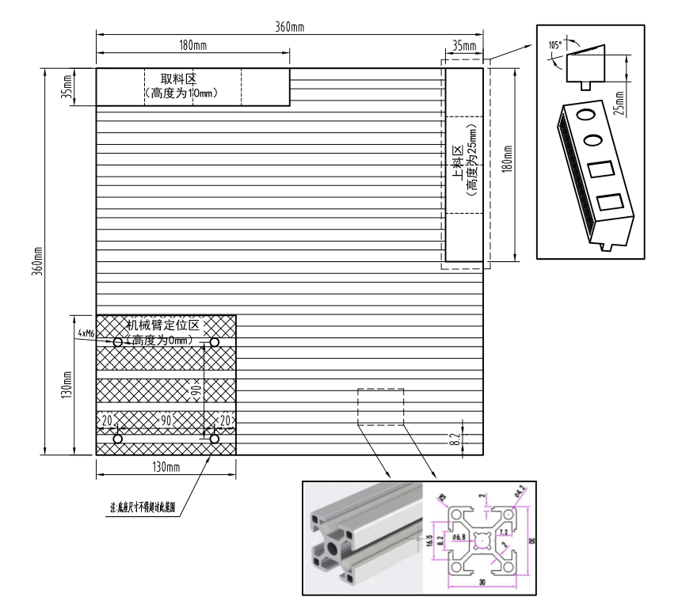
图1：取料-上料场景位置图
在图1的取料区放置2种不同零件（材质为金属，由参赛者选定），且零件数4个；上料区为斜面，且有4个零件位置槽。设计、制作取料-上料机械臂（根据设计需要可以选择4轴-6轴的机械臂），完成2种共4个零件从取料区抓取、移动、精准放置在上料区等操作。具体任务要求为：
- 机械臂制作任务。参赛机械臂中关节驱动电机、控制器、视觉相机等可以进行采购，而需要通过减材或者增材加工成型的方式自制的为：从底座向上的各个连接结构件（含底座、轴模块、臂管、法兰盘等）、夹爪等，其他可以用套件、标准件等，不安装外壳，并装配为一体。
- 机械臂虚拟设计与控制任务：设计并搭建一个能够完成语音控制的机械臂；要求：使用自行制作的机械臂（自制件有机械臂本体等），通过ROS及Gazebo、Webots软件（供参考，不限）构建机械臂的仿真环境，再通过Moveit、Webots（供参考，不限）等开源软件实现机械臂的仿真与控制，完成机械臂装配图和爆炸图。
- 零件识别与定位任务：通过单目视觉相机实现零件的识别，能够输出当前2种共4个零件的名称和数量。
- 语音控制任务：根据主控控制器的麦克风录制命令语音，编写语音识别算法，能够语音输出需要抓取零件的名称及数量。例如“请抓取法兰盘2个”，识别复述“法兰盘”和“2个”关键词。
- 在图1取料-上料场景中，布置机械臂。参赛机械臂应自主控制，除控制机器人启停外不允许远程控制干预。
- 零件取料-上料任务：机械臂能够根据语音指令实现零件的识别、定位、抓取等功能，依次从取料区中抓取2种4个零件并送至上料区指定位置，一次语音指令执行一种零件的上下料，要求机械臂的运动需平稳、连贯，零件不能掉落或位置偏移。所有上、下料任务在5分钟内（从选手举手向裁判示意开始计时，到最后零件离开夹爪结束）完成，需完成2种零件抓取并放置到上料区。
3）复赛参赛材料提交（文档和视频）：
复赛：参赛队按时按照已经公布场景和任务，进行机械臂结构虚拟设计、算法设计、设计制作和装配调试，完成自选零件的取料-上料任务的要求将参赛作品（提交规定文档和运行视频）提交大赛组委会，竞赛组委会组织专家对参赛作品进行评审，评审出参加决赛的参赛队（入围决赛队伍数将根据复赛报名情况和总决赛现场容量限制确定）。（提交作品网站见后续通知）
文档材料均为 PDF 格式，视频材料均为 MP4 格式（图像清晰稳定，声音清楚，时长均不得超过 5 分钟，小于 500M）。为了评审的公平性，出现以下情况作0分处理：除报名表外所提交的项目材料中出现参赛学校、参赛队员和指导教师的任何信息者；同学校各参赛队提交的资料、机械臂外观、夹爪结构等雷同者。
提交文档要求包括（但不限于）：
- 项目研发报告摘要（格式模板，包括机械臂设计原理、运动学算法、控制策略等内容），项目研发报告摘要要求见“附件7参赛作品复赛提交要求”中的模板2；
- 项目汇报材料（演示文档、PPT 演讲录屏）；
- 介绍参赛作品的装配（特别说明自制件）和验证（语音指令后连续抓放零件，进行不间断拍摄）视频；
- 二维装配图、自制件零件图、夹爪零件图；
- 3D 打印数据文件。
3.2决赛任务和要求
参加决赛选手根据总决赛日之前公布的工作场景和抓取零件，携带复赛中完成的机械臂（其设计、装配等按照复赛时的要求）至决赛现场，完成规定任务。
1）决赛任务：将在比赛现场公布总决赛任务，现场时间为4小时（含机械臂完成规定任务的路演时间），参赛团队需根据现场发布的任务，以小型机械零件自动化取料-上料为场景，在复赛机械臂作品基础上对执行器和夹爪部分进行再设计、制作、调试，完成规定任务（自带执行器上需要的直流电机或舵机）。所用软件不限。
（1）现场自行设计制作完成机械臂末端执行器（包括夹爪），夹爪驱动电机类型为舵机或直流电机 ，输出转矩≤20Kg.cm，结构类型不限但需留有窗口可查看到驱动电机。
（2）机械臂与夹爪进行组合调试，最终用设计好的夹爪完成零件抓取和翻转任务。
（3）总决赛过程中涉及制作工作，参赛团队可使用组委会提供的基础材料和设备。
（4）抓取零件模型：为盘类、或管接头等小型零件，将在总决赛日前公布零件和场地信息。
（5）零件抓取放置任务：如图1，机械臂能够根据语音指令实现零件的识别、定位、抓取等功能，要求机械臂的运动需平稳、连贯。比赛开始前由裁判现场随机随机摆放好零件后，机械臂应自主控制，除控制机器人启停外不允许远程控制干预。规定时间内，需完成4个零件的抓取并放置到对应上料区。
发生以下情况比赛终止：
- 停止计时，比赛终止，确认成绩；
- 参赛选手主动申请比赛终止，确认成绩。
- 发生裁判判定需要结束比赛的情况。
2）决赛成果提交
按照现场发布的命题题目要求，提交：创新设计文件,机械臂和夹爪二维装配图、主要结构件零件图及项目研究报告（摘要）、答辩PPT等。
- 决赛答辩与路演
- 决赛评分流程
（1）对所有参赛队实施加密编码；
（2）评分专家组根据各参赛队提交的文档成果、比赛任务完成度与完成时间、答辩路演等环节进行评分，成绩按照总分进行名次排列；若出现总得分相同的情况，则按照竞赛完成度得分高低进行排名；若竞赛完成度得分仍相同，则按照完成任务时间先后进行排名。
（3）在监督员的监督下，经过加密组裁判员进行解密后，确定最终比赛成绩，经裁判长审核、仲裁组长复核后签字确认；
（4）公示决赛成绩。

4、技术支持单位
苏州博理新材料科技有限公司

